**Анализ страницы “Корзина покупок”**

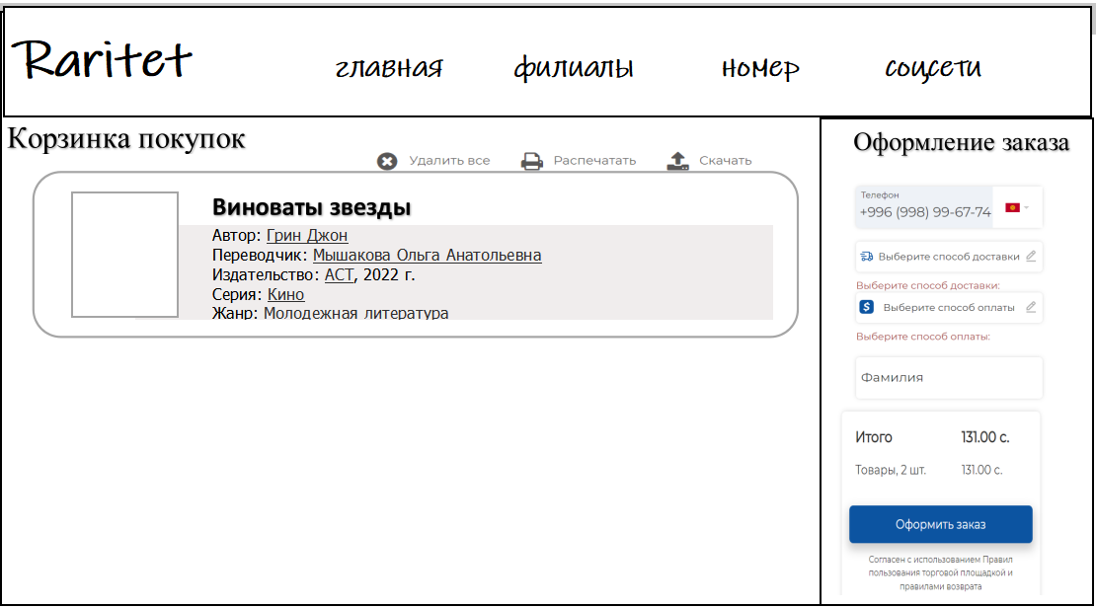

**При нажатий на кнопку “В корзину ” попадаешь в страницу “Корзина покупок”,**

**Это страница для оформления заказов пользователя, те книги, которые пользователь добавляет в избранное выводится здесь, на странице “Корзина покупок”.**

**Эта страница делится на три :**

1. **Header - шапка профиля - Вся информация про Header, шапку находится на странице “Главная страница”.**



1. **Центральная панель - В центральной странице находится список книг, которые понравились пользователю.**

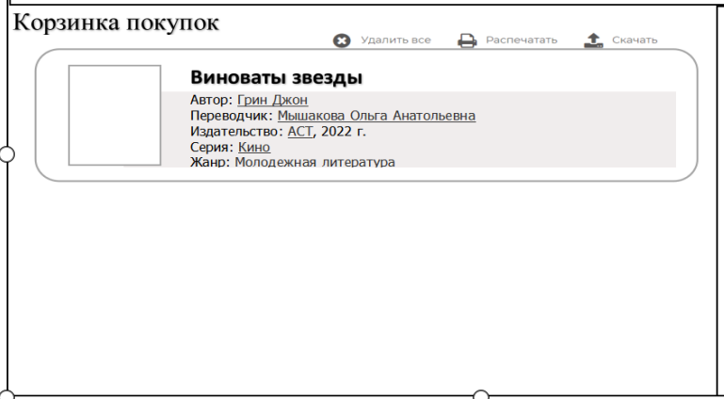

1. **В самом вверху левого угла название страницы “Корзина покупок”.**

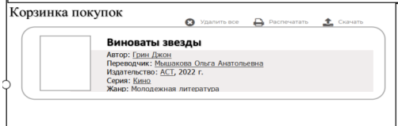

**1**

1. **Ниже названия находится книга сохранённая в избранное пользователем, книга с обложкой и с описанием, также цена этой книги. Это всё это должно обведено одним border.**



**2**

1. **Выше border с информацией на правом углу будет три кнопки без border, первая кнопка - “Удалить” (Чтобы удалить книгу,которая перестала нравится), вторая кнопка - “Распечатать” (Эта кнопка для того чтобы распечатать квитанцию своих заказов), третья кнопка - “Скачать” (это кнопка чтобы сохранить квитанцию своих заказов). В корзинку покупок можно безгранично добавлять книг. Лимита нет.**

 **3**

1. **Правая панель - для оформления заказа.**

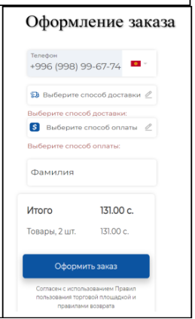

**В самом вверху название этой панели “Оформление заказа”. Ниже уже находится анкета, первая кнопка принимает в себя номер телефон пользователя.**

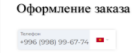

**Дальше кнопка “Адрес доставки ”,**

 **- Кнопка “Адрес доставки”**

**При нажатии на эту кнопку “Адрес доставки” выходит модальное окно :**

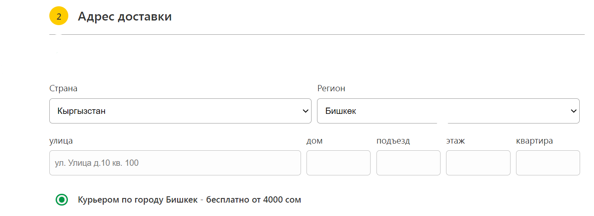

**Модальное окно состоит из анкеты.**

**1. В самом вверху “Адрес доставки ”**

**2. Ниже названия две кнопки в одной строке . Кнопка “Страна ” и “Регион”.**

**3. В третьей строке пять кнопок и все кнопки в одной строке.**

**Первая кнопка - улица**

**Вторая кнопка - дом**

**Третья кнопка - подьезд**

**Четвёртая кнопка - этаж**

**Пятая кнопка - квартира**

1. **И в самом конце кнопка “Сохранить” размером по больше, чем остальные .**
2. **Написать предупреждение что “Курьером по городу Бишкек - бесплатно от 4000 сом”**

**Ниже кнопки “Адрес доставки” находится кнопка “Выберите способ оплаты”**

**Она выглядит вот так:**

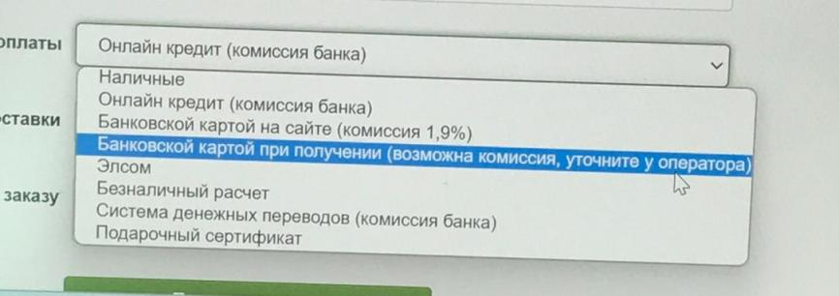

**Нажав на эту кнопку пользователь выбирает каким способом ему платить, будет 3 варианта:**

**Наличные**

**Система денежных переводов**

**Подарочный сертификат**

**Дальше кнопка фамилия и имя пользователя :**

**- Кнопка “Ф.И.О.”**

**Далее идет итог заказов (в цифрах сколько книг заказал пользователь и общая сумма книг в сомах )**

**И ниже большая, синяя кнопка “Оформить заказ”**

